Инструкция по использованию
Гриль Саламандра

ВНИМАНИЕ:
1. Данное изделие должно быть подключено в розетку с заземлением;
2. Не мойте под струей воды.

1. Технические характеристики
Наименование | Размер (мм) | Напряжение（v） | Мощность（kw）
HES-936 | 610*310*280 | 220 | 2
HES-937 | 790*450*490 | 220 | 4
HES-938 | 580*390*380 | 220 | 2.2

2. Хранение и транспортировка
Во время транспортировки изделия существует риск опрокидывания, поэтому отгружайте их осторожно и бережно, чтобы избежать сильной вибрации. Оборудование следует хранить в хорошо проветриваемом помещении, где нет агрессивных газов. Так же необходимо принять меры по защите от осадков

3. Безопасность и окружающие условия
- Гриль следует установить в устойчивом месте. Необходимо оставить пространство не менее 10 см как слева, так и справа. Задняя часть должна отделяться от других элементов более чем на 20 см (например, от стены).
- Напряжение линии электропередачи данного оборудования должно соответствовать напряжению питания, указанному на заводской табличке.
- Пользователям необходимо установить выключатель питания, предохранитель вблизи гриля. Никаких посторонних предметов не должно быть перед выключателем.
- Перед использованием необходимо должным образом подготовить заземление.
- Прежде чем открывать его, вы должны убедиться, что все электрические элементы надежно подключены, независимо от того, надежно ли защитное заземление.
- При замене провода питания используйте провод того же размера и попросите специалистов заменить его.
- При установке и ремонте устройства вам следует обратиться к специалисту, имеющему разрешение на проведение таких работ.

4. Использование
- Спереди установлен термостат, который регулирует температуру нагрева нагревательного элемента.
- При подключении к источнику питания, загорается зеленый индикатор. Затем включите регулятор температуры и доведите до нужной вам температуры. В это время загорается желтая индикаторная лампа реле. Когда температура повышается до заданного значения, регулятор температуры может автоматически отключить питание, при этом индикатор реле гаснет, а тэн перестает работать. Когда температура немного снизится, регулятор температуры автоматически повторит этот процесс, что может обеспечить постоянную температуру.
- Если в процессе использования гриля возникнет какое-либо необычное явление, вам необходимо прекратить его использование. Только после тщательной проверки и устранения неисправности вы сможете снова продолжить работу.
- Когда будете чистить и обслуживать гриль, отключите питание, чтобы избежать несчастного случая.
- Каждый раз после использования вы можете протирать поверхность плиты влажной тряпкой для мытья посуды, в которой нет агрессивного моющего средства.
- Не чистите гриль непосредственно под струей воды, в противном случае вы можете нарушить электрические характеристики.

5. Электрическая диаграмма
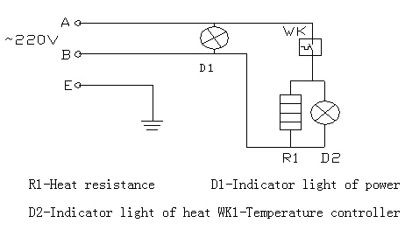

7. Гарантийное условие: изделие будет эксплуатироваться в течение всего срока службы.
Срок действия гарантии составляет шесть месяцев с момента покупки оборудования. При возникновении гарантийного случая (подтвержденный заводской дефект), необходимые детали поставляются безвозмездно, ремонт оплачивается отдельно.

